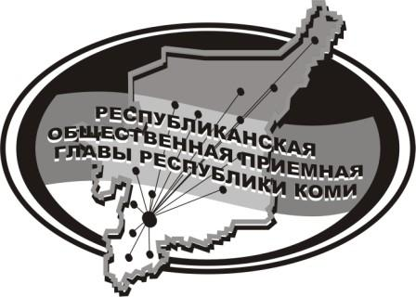
Государственное казенное учреждение Республики Коми
«Центр обеспечения деятельности Администрации
Главы Республики Коми»

25 октября 2024 г.

с 11:00 до 12:00

в Общественной приёмной Главы РК состоится
Личный прием депутатов Совета
МР «Усть-Куломский»
с участием
Тимушева Дмитрия Петровича,
Усть-Куломский избирательный округ № 8

Юдина Ивана Михайловича,
Усть-Куломский избирательный округ № 7

Шахова Александра Ивановича,
Усть-Куломский избирательный округ № 6

Телефон прямой линии: 94 – 485

Мероприятие состоится по адресу:
с.Усть-Кулом, ул.Советская, д.37, каб. 10

